Федеральное агентство связи

Сибирский Государственный Университет Телекоммуникаций и Информатики

**Межрегиональный центр переподготовки специалистов**

**Задачи 2 и 10 следует доработать. Работу над ошибками следует выполнять в том же файле другим цветом, сохраняя замечания преподавателя.**

Контрольная работа

По дисциплине: Дискретная математика

**Выполнил**: Вотинцев Р.К.

**Группа**: ПБВ-92

**Проверил**: Бах О.А.

Новосибирск, 2020 г

# Задача №1

Доказать равенства, используя свойства операций над множествами и определения операций. Проиллюстрировать при помощи диаграмм Эйлера-Венна:

1. ;
2. .

## Решение







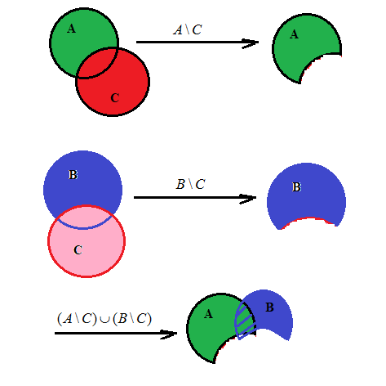



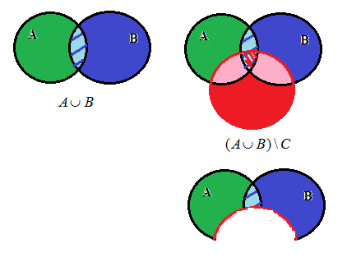

## Решение







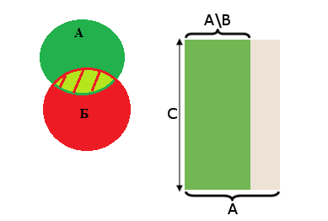



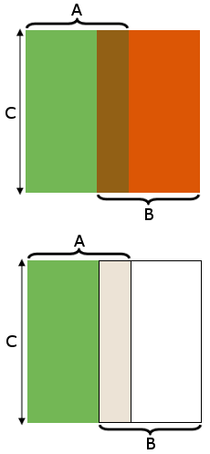

# Задача №2

Даны два конечных множества: ; бинарные отношения . Изобразить  и  графически. Найти . Выписать области определения и области значений всех трех отношений: . Построить матрицу , проверить с ее помощью, является ли отношение  рефлексивным, симметричным, антисимметричным, транзитивным.





## Решение

1. Изобразим графически:

|  |  |
| --- | --- |
| ***P1*** | ***P2*** |
|  |  |

|  |  |
| --- | --- |
| ***P1*** | ***P2*** |
|  |  |

И зачем два раза одно и то же???

1. Найдем . Для этого сначала найдем , для которого выполняется следующее условие: 







1. Выпишем области определения и области значений для всех трех отношений:
   1. Для всех трех отношений:





* 1. :







* 1. :







* 1. :







1. Построим матрицу  и проверим с ее помощью, является ли отношение  рефлексивным, симметричным, антисимметричным, транзитивным.
   1. Отношение является рефлексивным, т.к. т.к. главная диагональ составлена не только из единиц:





* 1. Отношение не является симметричным, т.к. транспонированная и исходная матрица не совпадают:



* 1. Отношение не транзитивно, т.к. 



И какие же элементы мешают транзитивности???

# Задача №3

Задано бинарное отношение ; найти его область определения и область значений. Проверить по определению, является ли  рефлексивным, симметричным, антисимметричным, транзитивным.



## Решение

1. Область определения и область значений:





1. Отношение не является рефлексивным, т.е.  (найдутся только некоторые , для которых выражение будет верно). Покажем это:

, т.к. 

1. Отношение является симметричным, т.е. . Покажем, что это условие выполняется:

 - от перемены мест слагаемых сума не меняется  

1. Отношение не является антисимметричным, т.е.  (найдутся только некоторые , для которых выражение будет верно). Покажем это:



1. Отношение не является транзитивным, т.е.  (найдутся только некоторые , для которых выражение будет верно). Покажем это:



# Задача №4

Доказать утверждение методом математической индукции:

 для 

## Решение

1. Проверим базу индукции для :



Утверждение выполняется.

1. Выполним индукционный переход, т.е. покажем, что утверждение верно и для :



Если правая часть выражения будет приведена к виду , то утверждение следует признать верным. Итак, преобразуем правую часть выражения:







Сократим на *n*:



Возьмем числитель и преобразуем его:





Т.е. в и итоге:



Что и требовалось доказать.

# Задача №5

Восемь студентов должны сдавать зачет по пяти предметам: физике, архитектуре ЭВМ, математическому анализу, английскому языку и истории. Все зачеты назначены на одно время и каждый может сдавать только один зачет, поэтому студентам нужно распределиться на группы. Сколькими способами это можно сделать? Сколькими способами они могут разместиться после зачета за двумя совершенно одинаковыми столиками (не менее чем по одному) для того, чтобы отпраздновать результаты?

## Решение

Определим исходные данные:

 – количество студентов.

 – количество предметов.

 – количество столиков.

1. Группы, на которые следует разбить исходное множество, принципиально различны, следовательно, речь идет об упорядоченных разбиениях. Для определения вариантов порядка в каждом из подмножеств воспользуемся выборкой без возвращения, в которой ячейки определим как элементы  (ячеек по количеству предметов), а по вариантам распределения студентов будем определять количество выборок . Число таких выборок объема  совпадает с числом размещений из  по :



Разбиение на пять подмножеств возможны следующими способами (в разном порядке):

1. 

Примем , т.к. только группу из 4 студентов можно учитывать как уникальную, комбинации групп по одному человеку в расчет не берем:

=5

1. 

Примем , т.е. учитываем уникальные комбинации только двух групп из 2-х и 3-х человек:



1. 

Примем , т.е. учитываем уникальные комбинации только двух групп по одному человеку. Однако из данного результата следует отсечь половину, т.к. взаимное размещение этих двух групп друг относительно друга нас не интересует:



1. Сколькими способами это можно сделать? Число  упорядоченных разбиений на *k* подмножеств вычисляется по формулам:





Вычислим число  упорядоченных разбиений на 5 подмножеств:



1. Сколькими способами они могут разместиться после зачета за двумя совершенно одинаковыми столиками (не менее чем по одному) для того, чтобы отпраздновать результаты?

В данном случае блоки абсолютно одинаковы, значит, их порядок значения не имеет, и речь идет о разбиениях неупорядоченных. Таким образом, возможны следующие разбиения на два подмножества:



Так как не должно быть учета порядка, то это значит, что каждое из выражений, где есть блоки одинакового размера, нужно разделить на число перестановок этих блоков (с одинаковым количеством элементов) – в нашем случае это 2!.

Вычислим число  неупорядоченных разбиений на 2 подмножества:



Если считать число разбиений через числа Стирлинга второго рода, то получим:



## Ответы

Разбиение на подмножества:

 – 5 вариантов.

 – 20 вариантов.

 – 10 вариантов.

 – упорядоченное разбиение.

 – неупорядоченное разбиение.

# Задание №6

Сколько существует положительных трехзначных чисел:

1. не делящихся ни на одно из чисел 5, 6, 16?
2. делящихся ровно на одно из этих трех чисел?

## Решение

Всего положительных трехзначных чисел: 

Примем следующие обозначения:

*  – свойство делимости на .
*  – свойство неделимости на .

Итак:















1. Количество чисел, которые не делятся ни на 5, ни на 6, ни на 16.



1. Количество чисел, делящихся ровно на одно из этих чисел.



## Ответ

1.  – количество чисел, которые не делятся ни на 5, ни на 6, ни на 16.
2.  – количество чисел, делящихся ровно на одно из этих чисел.

# Задание №7

Найти коэффициенты при , ,  в разложении .

## Решение

1. 



Степени соответственно равны 2, 1, 3, а числовой коэффициент имеет вид:



1. 



Значение полиноминального коэффициента  определено для всех целых неотрицательных чисел  и , таких что:



Т.е. в данном случае числовой коэффициент равен нулю.

1. 





## Ответы

: 

: 

Некорректная запись. Нет такого R.

: 

# Задание №8

Найти последовательность , удовлетворяющую рекуррентному соотношению  и начальным условиям .

## Решение

Составим характеристический многочлен:



Решая его, получим корни:





Общее решение рекуррентного уравнения имеет вид:



Построим систему уравнений:







Решим систему уравнений методом Гаусса:





## Ответ



# Задание №9

Орграф задан матрицей смежности. Необходимо:

1. нарисовать граф;
2. выделить компоненты сильной связности;
3. заменить все дуги ребрами и в полученном неориентированном графе найти Эйлерову цепь (или цикл).

## Дано



## Решение

1. Нарисовать граф:

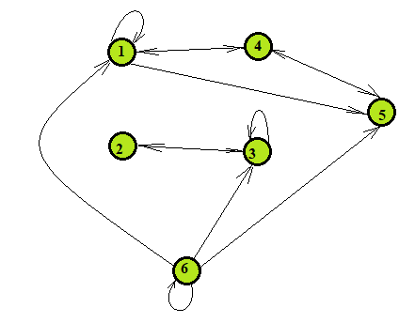

1. Выделить компоненты сильной связности:

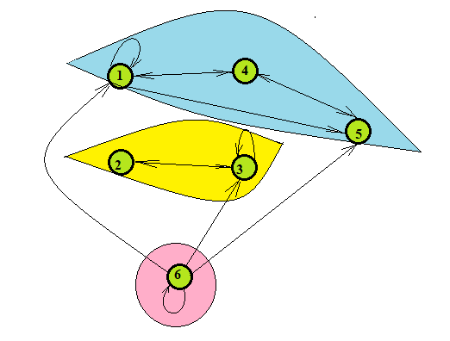

1. Заменить все дуги ребрами и в полученном неориентированном графе найти Эйлерову цепь (или цикл):

Так как у нас имеется соединение двух вершин двумя противоположно направленными дугами, то в неориентированном графе появляются кратные ребра. Для выяснения возможности построения Эйлеровой цепи или цикла, определим степени всех вершин:













Итак, мы имеем связный граф с двумя вершинами нечетной степени. Следовательно, построение Эйлерова цикла невозможно, но возможно построение пути. Опустив петли (как излишние очевидные пути на кратных ребрах), покажем Эйлеров путь графически (один из возможных): Петли тоже следует включать в э.цепь.

1

2

3

4

5

6

7

8

9

10

Вершина  является нечетной: 

Ещё раз?

# Задача №10

Взвешенный граф задан матрицей длин дуг. Нарисовать граф. Найти:

* остовное дерево минимального веса;
* кратчайшее расстояние от вершины  до остальных вершин графа, используя алгоритм Дейкстры.

## Дано



## Решение

1. Нарисовать граф

5

2

2

3

3

4

6

4

5

2

1. Найти остовное дерево минимального веса

Рассмотрим алгоритм Краскала для решения этой задачи. Вначале текущее множество ребер устанавливается пустым. Затем, пока это возможно, проводится следующая операция: из всех рёбер, добавление которых к уже имеющемуся множеству не вызовет появление в нём цикла, выбирается ребро минимального веса и добавляется к уже имеющемуся множеству. Когда таких рёбер больше нет, алгоритм завершён.

Покажем графически результат работы алгоритмы для нашего случая (остовное дерево выделено синим):

5

2

2

3

3

4

6

4

5

2

Подграф данного графа, содержащий все его вершины и найденное множество рёбер, является его остовным деревом минимального веса:



1. Найти кратчайшее расстояние от вершины  до остальных вершин графа, используя алгоритм Дейкстры.

Для визуальности каждый шаг будем отображать графически. Примем следующие обозначения:

не пройденная вершина

текущая вершина

пройденная вершина

**99;** 99

метка вершины: **вершина, откуда пришли;** минимально известное расстояние (на данном шаге)

итерации

исходная вершина после прохождения

Красным цветом отмечены ребра входящие в кратчайший путь до остальных ребер.

Шаг 1. Инициализация:  обозначается как текущая, ее метка инициализируется значением 0; все остальные вершины обозначаются как не пройденные и их метки равняются бесконечности.

Шаг 2. Обойдем все смежные вершины с текущей вершиной.

|  |  |
| --- | --- |
| 5  2  2  3  3  4  6  4  5  2  0  ∞  ∞  ∞  ∞  ∞ | 5  2  2  3  3  4  6  4  5  2  0  **3;** 2  **3;** 4  ∞  ∞  **3;** 6 |

Шаг 3. Следующей текущей вершиной выбираем , т.к. она имеет наименьшее значение метки. Обходим все смежные вершины, если значение смежной метки больше значения текущей в сумме с весом соответствующего ребра, то значение метки заменяется на меньшее.

Шаг 4-ый и последующие шаги выполняются по аналогии с 3-им.

|  |  |
| --- | --- |
| 5  2  2  3  3  4  6  4  5  2  0  **3;** 2  **3;** 4  ∞  **1;** 7  **1;** 4 | 5  2  2  3  3  4  6  4  5  2  0  **3;** 2  **3;** 4  **4;** 9  **1;** 7  **1;** 4 |

|  |  |
| --- | --- |
| 5  2  2  3  3  4  6  4  5  2  0  **3;** 2  **3;** 4  **6;** 6  **1;** 7  **1;** 4 | 5  2  2  3  3  4  6  4  5  2  0  **3;** 4  **6;** 6  **1;** 4  **3;** 2  **1;** 7 |

Теперь покажем итоговый результат (результаты оставшихся шагов алгоритма очевидны):

Теперь нужно выписать ответ. Все пути от старта до каждой вершины и достигнутые на них расстояния.

5

2

2

3

3

4

6

4

5

2

0

**3;** 4

**6;** 6

**1;** 4

**3;** 2

**1;** 7